
SERVIÇO PÚBLICO FEDERAL
MINISTÉRIO DA EDUCAÇÃO
SECRETARIA DE EDUCAÇÃO PROFISSIONAL E TECNOLÓGICA
INSTITUTO FEDERAL DE EDUCAÇÃO, CIÊNCIA E TECNOLOGIA FARROUPILHA
CAMPUS – SÃO BORJA

EDITAL Nº043/2017/DG/GAB, DE 16 DE MARÇO DE 2018

RESULTADO PRELIMINAR DE SELEÇÃO PARA O AUXÍLIO ATLETA

A DIRETORA GERAL DO INSTITUTO FEDERAL FARROUPILHA – CAMPUS SÃO BORJA, no uso de suas atribuições torna público o Resultado Preliminar de alunos selecionados para concessão de auxílio ao estudante atleta.

Modalidade: ATLETISMO

Ander Abel Chaves da Silva

Modalidade: FUTSAL

Matheus Ferreira Rauber

Modalidade: HANDEBOL

Gabriel Santos Boscardini

Modalidade: BASQUETE

Andrei Bronzoni Soares

SÃO BORJA, 16 DE MARÇO DE 2018

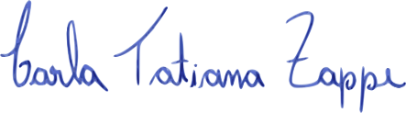
Carla Tatiana Zappe
IFFarroupilha – Campus São Borja
Diretora Geral
Portaria nº 1.862/2016

